EXL50平衡重建工具开发手册

陈彬，孙书营，宋显明

邮箱：[chenbino@enn.cn，sunshuyingc@enn.cn](mailto:chenbino@enn.cn，sunshuyingc@enn.cn)

新奥科技发展有限公司，中国，廊坊，065001

**+++++++++++++++++++++++++++++++++++++++++++++++++**

%%% **首版时间：***2019-8-5* %%%

%%% **第二版时间：**2019-12-14 %%%

%%% **功能：***实现EXL50自动平衡重建* %%%

%%% **致谢：***感谢袁保山老师在平衡计算和平衡反演研究过程中的教导，感谢杜红飞，李阳和谢华生在程序研发过程中的讨论和宝贵建议，感谢郭栋、宋韵洋、杨圆明和陈博提供数据，EFIT程序部分相关工作由钱金平老师和朱玉宝老师指导完成。* %%%

**+++++++++++++++++++++++++++++++++++++++++++++++++**

1. **程序介绍**

等离子体完全平衡重建是在等离子体放电结束后，手工获取诊断测量数据并生成相应的输入文件，调用离线EFIT程序计算获得。其效率不高，且人工干预较多，不能满足炮间分析的需要。因此，开发了此程序。

1. **程序功能：**根据外部诊断测量数据（反演传统做法是用分布在真空室内的磁探针和磁通环来测量局部极向磁场和磁通，通过G-S方程拟合等离子体内的磁面结构。因此，反演需要的外部磁测量至少包括磁探针，磁通环，罗氏圈。另外可以耦合最外层闭合磁面内诊断如Motional Stark Effect (MSE)测极向磁场和FIR interferometer测法拉第旋转角，进而得到q剖面和电流密度分布，增加约束条件）来重建实际放电，实现所谓的平衡反演（等离子体平衡问题的逆过程），主要研究目标如下
2. 给出重要的等离子体参数，是实验研究、物理分析的基础之一。如图1，举例给出了平衡重建得到的等离子体参数。主要的平衡参数包括：大半径R，小半径a，磁轴位置，拉长比k，三角形变，等离子体体积V，截面积S，储能W，环向β，极向β，归一化β，内感li，等离子体电流剖面j0，压强剖面P，安全因子剖面q等。
3. 基于重建磁面可以实时反馈控制放电（目前只有RTEFIT程序具备此功能）。
4. 对比重建的磁面与高速相机数据，研究等离子体平衡演化和行为。

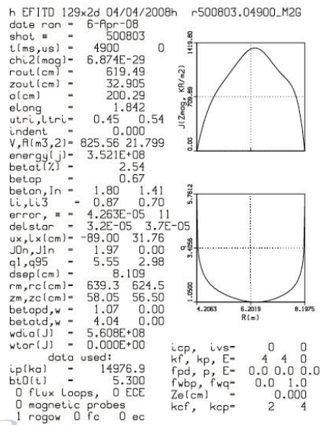

图1 平衡反演给出的等离子体参数 [L.Lao USTC 2015]

1. **物理模型：**程序基于EFIT物理模型，用来描述等离子体力平衡的Grad-shafranov平衡方程被可用的测量数据解出, 如环向电流密度约束等。由于等离子体电流分布取决于方程的解, 因此这是一个非线性优化问题。平衡约束允许用两个一维函数来代表二维电流密度, 这显著减小了问题的复杂度。详见参考文献[1-24]。

描叙等离子体压力平衡的Grad-Shafranov平衡方程可以通过例如环向电流密度上的限制条件等有用的测量信号得到它的解

（1）

（2）

这样就可以使用两个磁通值的函数和来表示，这里P和F分别是等离子体压强和流函数，表示等离子体环向电流密度分量

（3）

（4）

在以上方程基础上，拟合外部诊断测量寻找使方程

（5）

最小的解，从而得到和

x是归一化的磁面函数

（6）

求解采用Picard迭代，经过多次迭代，求解平衡方程最优解

（7）

计算G-S方程的一个特殊方法是Green函数法，迭代方程为

（8）

在等离子体反演计算时，通过外部诊断测量可以拟合等离子体电流分布模型参数。基于给定等离子体分布模型，如等离子体多项式模型，由迭代方程计算出每步迭代的诊断测量值

 （9）

这里是极向磁通，*m*是循环迭代次数，（方程8和9）极向场线圈个数。

1. **程序架构：**基于外部磁测量数据，通过EFIT平衡重建得到玄龙平衡磁场。在Matlab下进行实验测量和平衡反演程序的通信，shell脚本实现对每一炮数据全自动的计算，最后将每一炮平衡重建计算的动画传递给高速数据采集系统进行大屏展示。

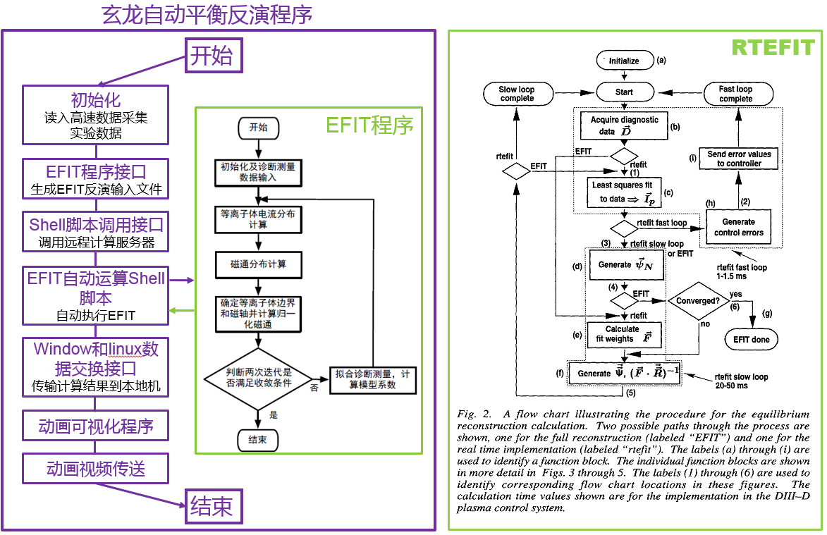

图2 玄龙自动平衡反演程序与通用反演控制程序（RTEFIT）的比较

玄龙自动平衡反演主要程序模块架构如图2所示，程序需要的关键功能模块包括：

1. 实验数据读写接口：完成高速数据采集实验数据的读写
2. EFIT程序接口：基于实验数据生成反演计算需要的输入文件
3. Shell脚本调用接口：调用远程计算服务器（ENN：Debye）
4. EFIT自动运算Shell脚本：在linux下自动执行EFIT（难点：EFIT本身是交互式程序）
5. Window和linux数据交换接口：完成服务器计算结果（linux）和本地机（windows/mac/linux）的数据交换
6. EFIT模拟结果的动画可视化程序

玄龙自动平衡反演程序在Matlab运行环境下，调用EFIT程序集成离线平衡反演系统，实现多时间片的自动位形反演。首先，由Matlab脚本获取诊断测量数据并生成输入文件；然后，根据计算时间片个数，循环调用可执行的EFIT程序，计算输出结果并保存到相应的文件（通常称为A和G 文件）；最后，完成平衡重建大屏展示视频并显示输出基本等离子体放电参数。

1. **程序定位：**炮间分析和玄龙自动平衡重建大屏展示。
2. **程序不足：**该方法实现较为简单，但需要注意，因为无法脱离Matlab环境，其结果只能保存到本地，速度相对较慢（分钟量级）。因此，目前无法做到类似于RTEFIT程序的放电实时控制（毫秒量级）。
3. **使用说明**
4. **程序下载：**登录内网FTP服务器[**ftp://10.1.141.212/**](ftp://10.1.141.212/)下载压缩文件/incoming/chenbin/RTEFIT_gui.rar程序包。
5. **使用环境：**程序在Matlab下使用，目前支持Windows和UNIX操作系统。
6. **GUI启动：**解压RTEFIT_gui.rar程序包，进入Project目录，运行**RTEFIT_gui.m**主程序，将会出现GUI用户界面如图3，左边是平衡重建控制面板，包括设置和基本参数，每个选项的具体含义如图4所示，右边是重建视频展示，基本的等离子体平衡参数在右侧显示。

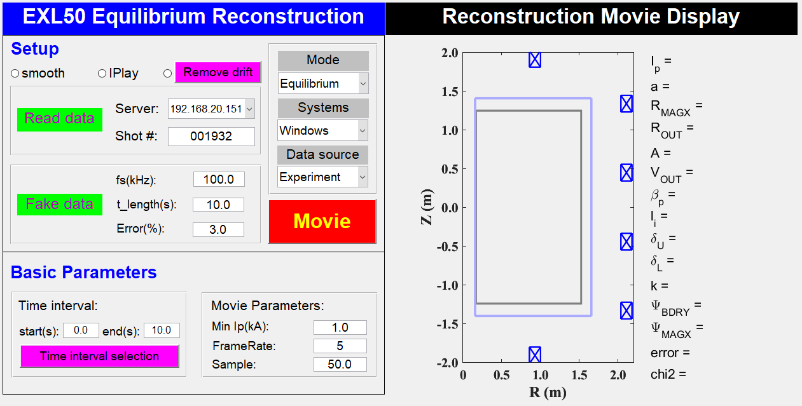

图3 EXL50平衡重建工具GUI用户界面

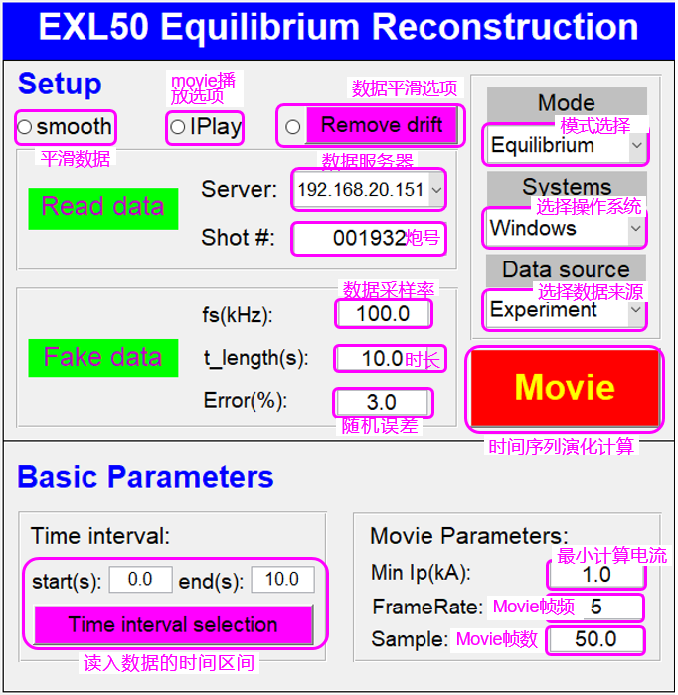

图4 EXL50平衡重建控制面板

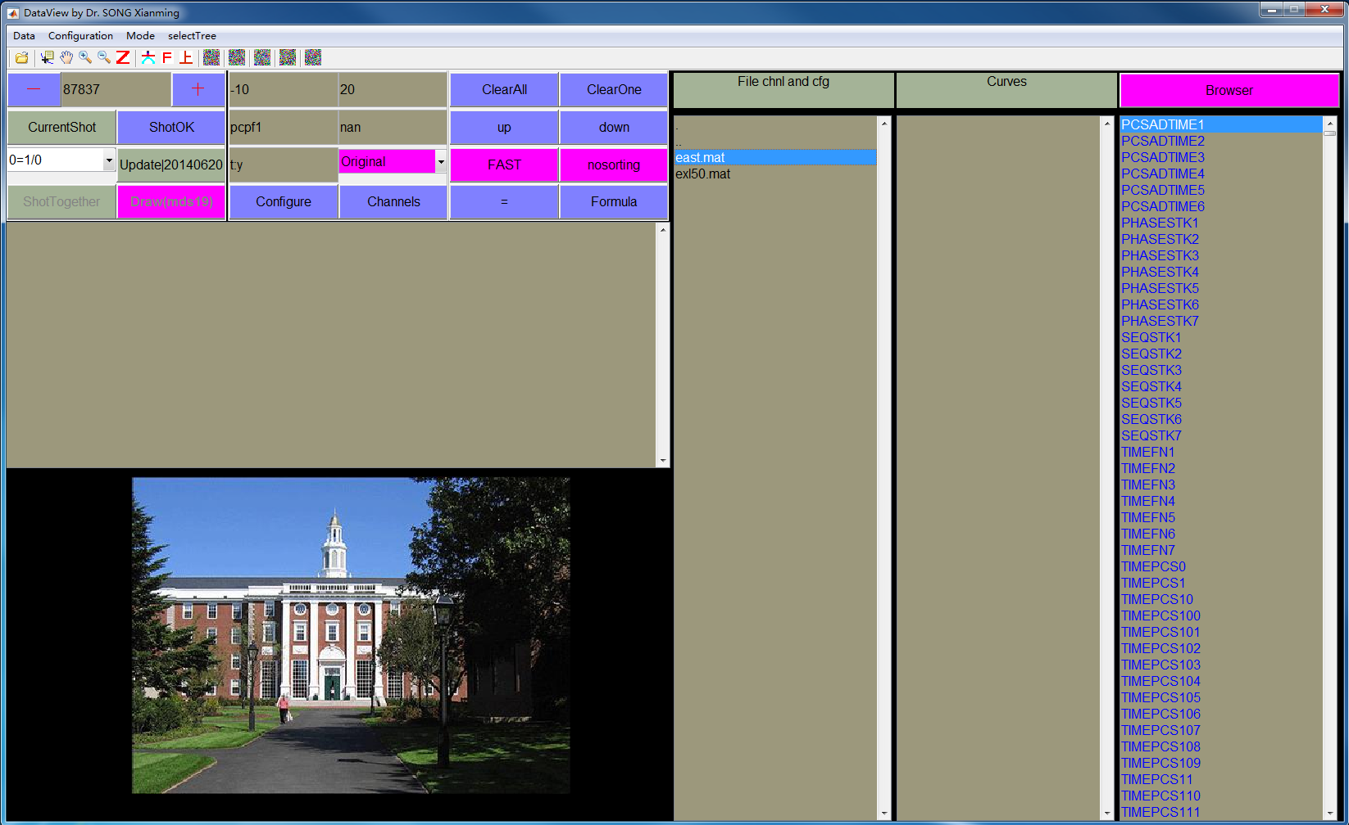

图5 EXL50高速数据采集数据处理GUI用户界面（EXL50平衡重建程序调用了此程序，读取高速数据采集数据，用户可以不用关心其具体用法，默认不显示此界面）

1. **GUI使用：**填入炮号，选择模式（目前共两种：自由边界平衡计算模式Equilibrium，使用等离子体电流和PF线圈电流实验数据；反演模式Fitting，使用所有玄龙磁测量数据），选择操作系统（默认：Windows），选择数据来源（默认：实验数据Experiment），按下Movie程序开始执行，运算结果按炮号自动保存在RT_output\Plot目录下，生成的Movie如Movie 1和Movie 2所示（因为玄龙大屏展示需要，除了炮号，其它所有参数均可以采用默认值）。反演计算得到的A和G 文件，按炮号自动保存在RT_output\Raw目录下，每一个时间片的反演结果，创建并保存在一个文件夹下。文件夹命名方式为“炮号.Movie帧数”，例如“000086.00001”，相应的A和G 文件命名为“a炮号.时间”和“g炮号.时间”，按照通常聚变行业内的公认命名方式命名。需要某一炮平衡数据进行模拟计算和实验分析的可以方便的读取相应时间片的数据。

Movie 1 平衡反演结果动画展示，给定误差=3%（见附件，动画1）和30%（见附件，动画2），“Data source”设定为“Fake”。

Movie 2 第2797炮实验平衡反演结果动画展示， Fitting模式（见附件，动画3）， Equilibrium模式（见附件，动画4），“Data source”设定为“Experiment”。

1. **GUI参数调整：**程序图形界面中，参数调整非常简单，可以根据图4中的注释调整。
2. **其它功能：**
3. 可以点击“IPlay单选按钮”控制在EXL50平衡重建GUI用户界面重建视频展示区中播放Movie，默认另外打开一个窗口播放Movie。
4. 可以通过“smooth和Remove drift单选按钮”方便的控制计算过程中平滑诊断数据的方式：1、默认使用未经过处理的原始数据（raw data）；2、单选smooth，不选Remove drift，使用Matlab smooth函数整体平滑磁探针和磁通环诊断数据；3、单选Remove drift，不选smooth，分段对称处理磁探针和磁通环诊断数据；4、同时单选Remove drift和smooth，分段平滑磁探针和磁通环诊断数据。在反演Fitting模式时，要谨慎选择“smooth和Remove drift单选按钮”，尽量使用原始数据（当使用处理过的诊断数据时，程序会自动输出原始诊断数据和处理过的数据的对比图，如图6所示，使用者需要注意，在使用平滑过的数据时一定要注明，并且同时展示此对比图）。
5. movie时间间隔的选择可以手动输入，在Basic Parameters中，start(s)代表起始时刻，end(s)代表结束时刻，单位是秒，默认情况下从0秒计算到5秒。另外，可以点击“Time interval selection”按钮交互式根据读入的数据选择感兴趣的时间间隔。在“Data source”是“Experiment”情况下，点击后出现等离子体电流，线平均密度等实验信号，如图7所示；在“Data source”是“Fake”情况下，点击后出现等离子体电流，1号磁探针，1号磁通环和5号PF线圈电流信号，如图8所示。“Fake”情况下是模拟生成的假实验测量随机信号，通过对某一次平衡计算结果增加随机误差的方法，优化磁探针设计，确定反演可接受的最大允许误差等。

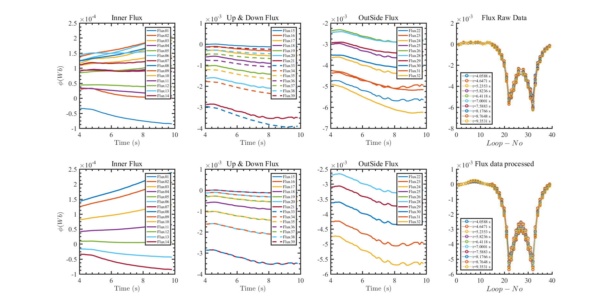

图6 第2797炮实验平衡反演原始诊断数据和处理过数据的对比图

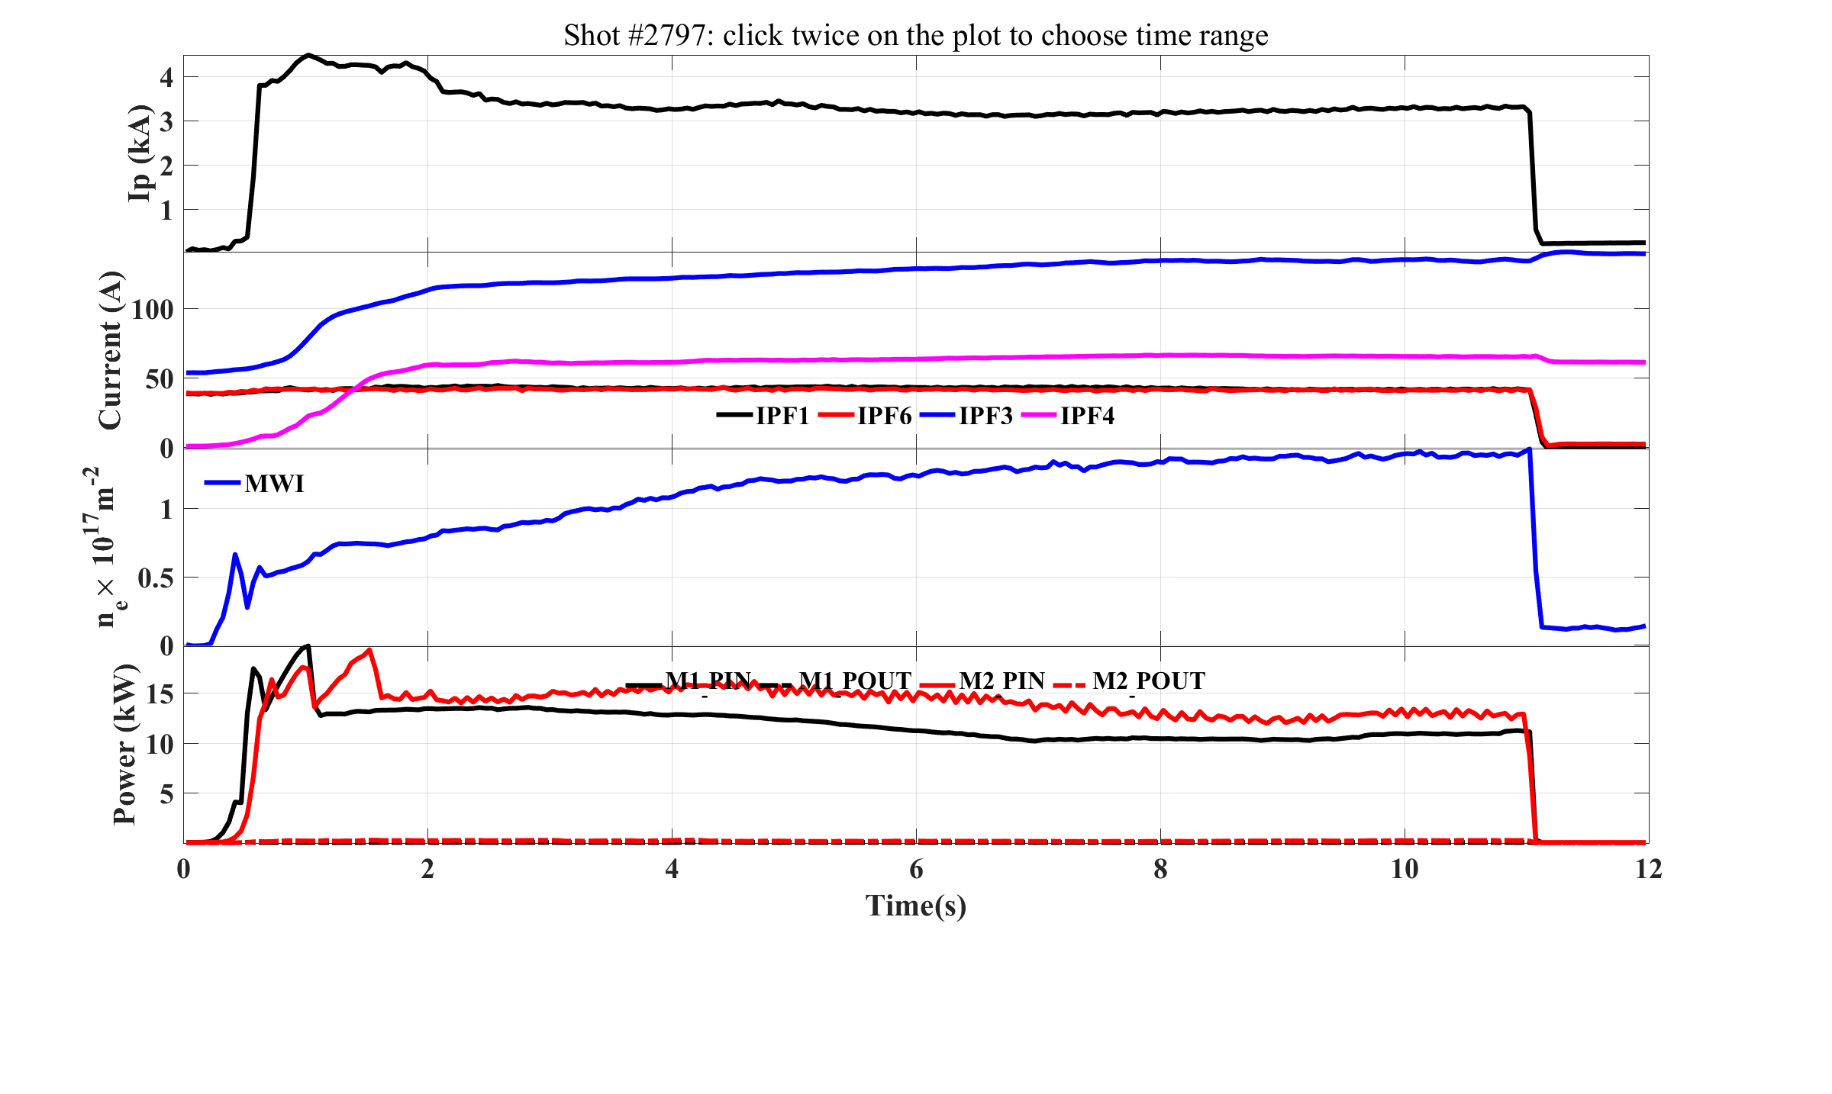图7 EAST数据库33038炮放电等离子体电流实验信号，PCPF13通道数据

数据生成依据：

测量值=期望（真实值）∗（1+相对误差∗高斯随机数），

给定误差（相对误差）定义为

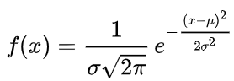,

实际偏差根据随机数标准差定量计算。

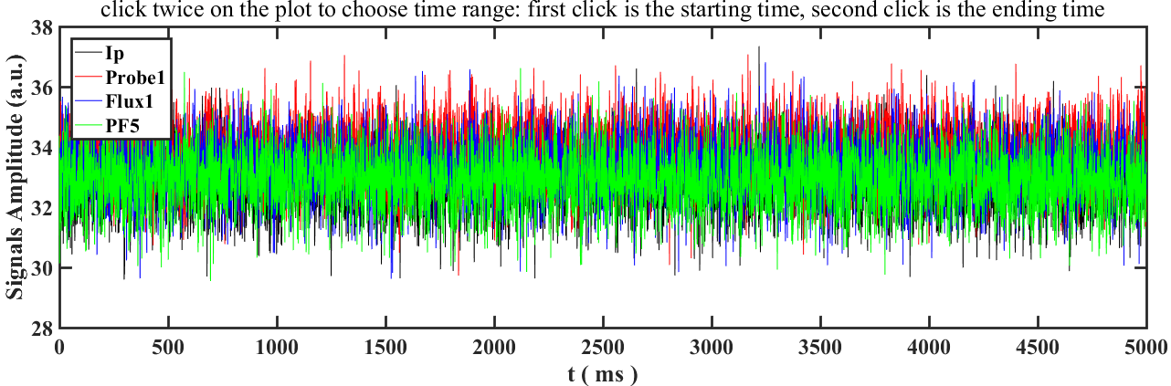

图8 模拟生成假实验测量随机信号数据

**注意：**每一炮平衡反演计算是独立的，可以在不关闭界面的情况下，选择任何炮号作计算，计算结果会在RT_output中按炮号保存。如果只想了解EXL50平衡重建工具的简单使用，请参考“EXL50平衡重建工具用户手册”，如果需要调整EFIT程序的输入参数，请参考“EFIT针对ENN EXL的使用说明”。

1. **参考文献：**

[1]Lao et al., Nucl. Fusion 25, 1421 (1985)

[2]Lao et al., Nucl. Fusion 25, 1622 (1985)

[3]Lao et al., Nucl. Fusion 30, 1035 (1990)

[4]Lao et al., Nucl. Fusion 31, 1909 (1991)

[5]O’Brien et al., Nucl. Fusion 32, 1351 (1992)

[6]Nelson et al., Phys. Rev. Lett. 72, 3666 (1994)

[7]Forest et al., Phys. Rev. Lett. 73, 2444 (1994)

[8]Rice et al., Phys. Rev. Lett. 79, 2694 (1997)

[9]Ferron et al., Nucl. Fusion 38, 1005 (1998)

[10]Lee et al., Fusion Technol. 36, 278 (1999)

[11]Appel et al., Nucl. Fusion 41, 169 (2001)

[12]Lao et al.AIP Conf. Proc. 595, 310 (2001)

[13]Sabbagh et al., Nucl. Fusion 41, 1601 (2001)

[14]Peng et al., Fusion Eng. Des. 60, 319 (2002)

[15]Zwingmann et al., Nucl. Fusion 43, 842 (2003)

[16]Li et al., Phys. Plasmas 10, 1653 (2003)

[17]Lao et al., Fusion Sci. Tech. 48, 968 (2005)

[18]Qian et al., Nucl. Fusion 49, 025003 (2009)

[19]Qian et al., Plasma Sci. Technol. 11, 142 (2009)

[20]Qian et al., Chinese Phys. B. 18, 1172 (2009)

[21]Ren et al., Plasma Phys. Control. Fusion 53, 095009 (2011)

[22]Li et al., Fusion Sci. Tech. 59, 397 (2011)

[23]Yue et al., Plasma Phys. Control. Fusion 55, 085016 (2013)

[24]Fitzgerald et al., Nucl. Fusion 53, 113040 (2013)